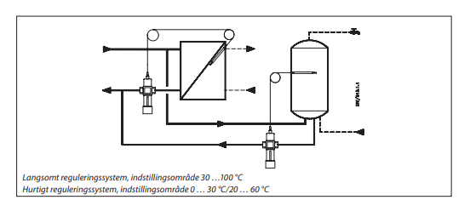
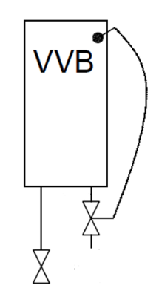

Opgave 2
Du skal dimensioner en Danfoss RAVK reguleringsventil til VVB
Du har følgende oplysninger:
Beholder skal tilføres 18 kW
Dt = 30 K
Dp_{værk}= 19 kPa
Dp_{spiral} = 7 kPa

